**世平安森美NCP1680/1681 Totem Pole PFC 動作原理介紹**

一、前言： 現今電源供應器市場為因應全球減碳活動，已經將效能目標設定為更高效率、減少損失、節省能源、降低成本、提高系統容量為主。onsemi安森美半導體提出最新高效能Totem Pole(圖騰柱) 結合全橋整流器之PFC IC NCP1680/1681設計方案，相較傳統PFC之轉換效率可以提升3%~4%，符合未來電源供應器之節省能源，降低成本，提高系統容量之訴求。加上NCP1680/1681快速的負載暫態補償響應，以及高規格安規等級各式保護功能，特別是具有PFC-OK訊號供應後級電源時序控制，NCP1680/1681應用達到高效率，高功率因子，以及高穩定性PFC應用。

**二、為何要選用Totem Pole PFC ?**

1.以240W電源供應器設計為例，現行常用的傳統PFC 級+LLC諧振DC-DC Convert的效率已經可以達到極致(97%+97%)，但主要功耗來自於橋式整流器(Bridge Diode)，約佔18% (以240W輸出功率計算)，而且橋式整流器需要散熱器(Heak Sink)幫助降溫，導致材料成本無法節省。(如圖一)

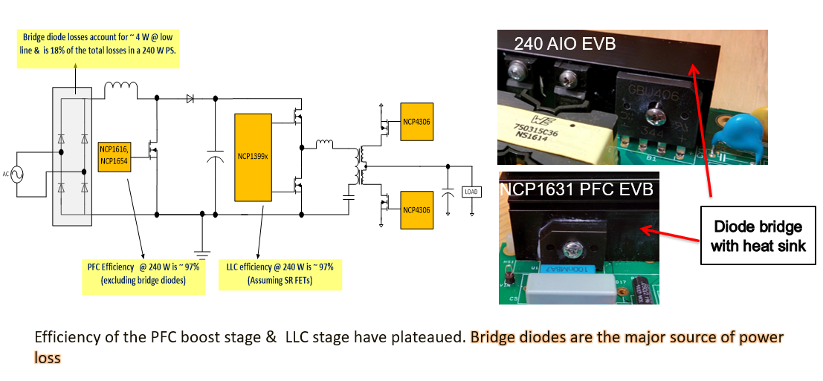

圖一.

2.為了減少橋式整流器的損耗，可以將四顆二極體改用MOSFET取代，另外PFC 輸出整流二極體亦可以改用MOSFET，以主動式IC控制M0SFET開關來達到降低二極體損耗，此一設計雖然可以降低損耗提升效率，但付出的代價是高昂的材料成本(低Rds_on 的MOSFET價格是Diode的數倍)。(如圖二)

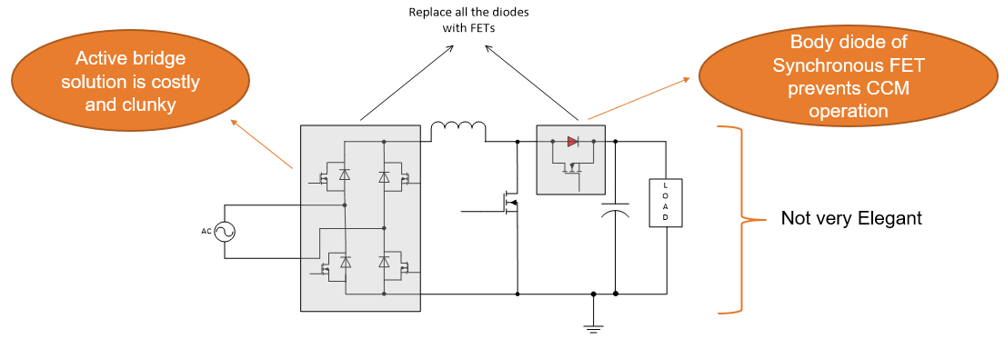

圖二

3.僅需將幾個元件換位及移除就可以改成Totem Pole PFC 架構，一樣可以達到降低損

耗的效果。(如圖三)

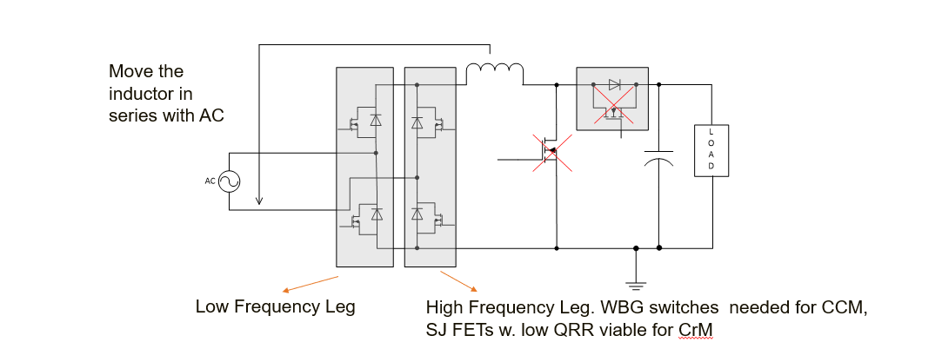

4.無橋式整流器Totem Pole PFC 的電路僅需四個MOSFET 切換元件，其中靠近輸入電

源端定義為慢速臂(頻率同輸入電源50/60HZ)，靠近負載端(Bulk 電容)定義為快速臂

(65KHZ~100KHZ)，慢速臂可以用一般的Super Junction MOSFET，快速臂建議用第三代 半導體(GaN or SiC) MOSFET，可以達到最佳的效率。(如圖四)

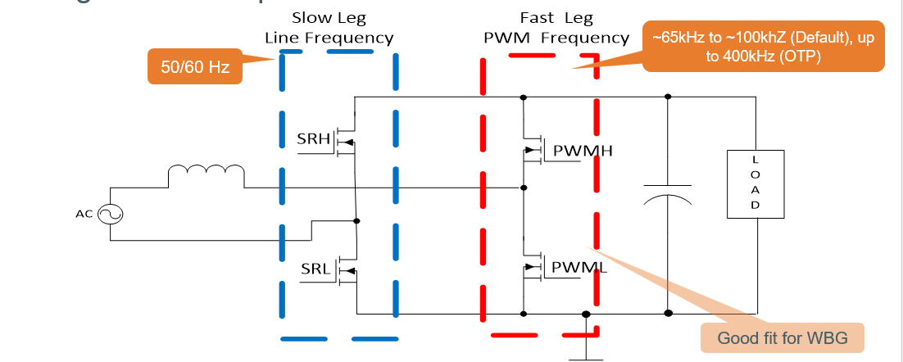

**圖四**

**三.Totem Pole PFC動作說明：**

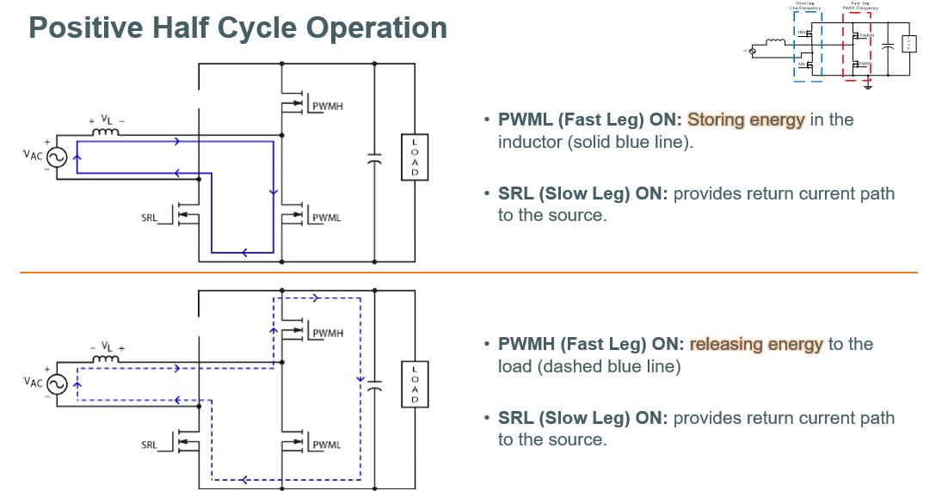

**同時慢速臂下臂SRL導通，提供電感儲能迴路路徑。**

**慢速臂下臂SRL持續導通，提供電感放電迴路路徑。**

**快速臂下臂PWML斷開，此時電感透過快速臂上臂PWMH**

**Body Diode向電容放電，待快速臂上下臂Dead Time時間到， 快速臂上臂PWMH 導通取代Body Diode降低損耗，電感洩磁放電(如藍色虛線所示)**

**快速臂下臂PWML導通，電感激磁充電(如藍色實線所示)**

**1.當輸入電源正半周(Positive)時：**

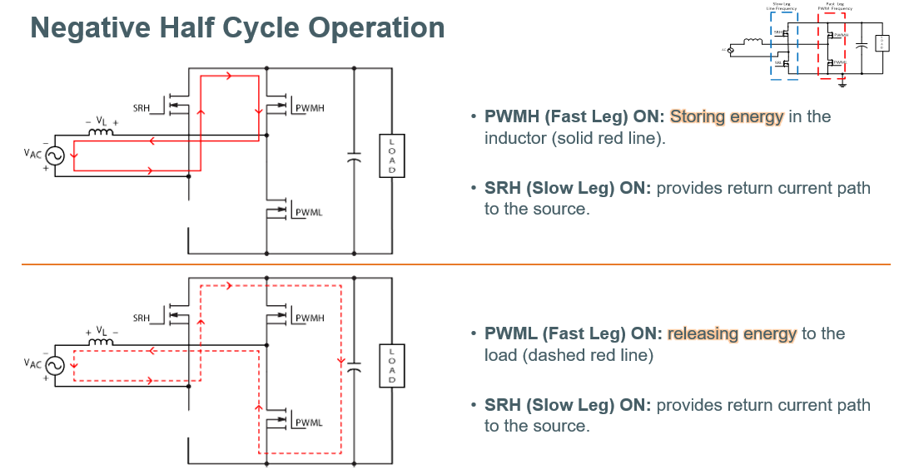

**慢速臂上臂SRH持續導通，提供電感放電迴路路徑。**

**快速臂上臂PWMH斷開，此時電感透過快速臂下臂PWML**

**Body Diode向電容放電，待快速臂上下臂Dead Time時間到， 快速臂下臂PWML 導通取代Body Diode降低損耗，電感洩磁放電(如紅色虛線所示)**

**同時慢速臂下臂SRH導通，提供電感儲能迴路路徑。**

**快速臂上臂PWMH導通，電感激磁充電(如紅色實線所示)**

**2.當輸入電源負半周(Positive)時：**

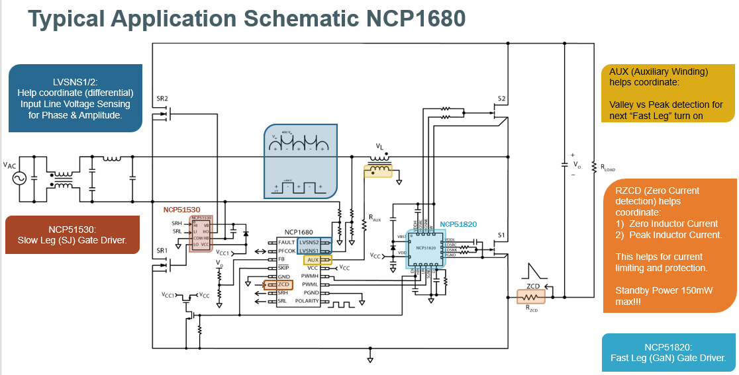

**3.NCP1680 CrM 臨界操作模式應用電路：**

**RZCD (零電流偵測)**

1. **偵測電感零電流點。**
2. **偵測電感峰值電流。**
3. **提供過電流保護資訊。**

**NCP51820 : 快速臂(GaN) 驅動IC**

**輔助繞組(Aux. Winding):**

**偵測電感電流波峰Peak&波谷Valley , 決定快速臂導通點。**

**NCP51530 : 慢速臂MOSFET驅動IC**

**LVSNS1/2 : 偵測輸入電源相位及峰值。**

**3.NCP1680 CrM 臨界操作模式應用電路：**

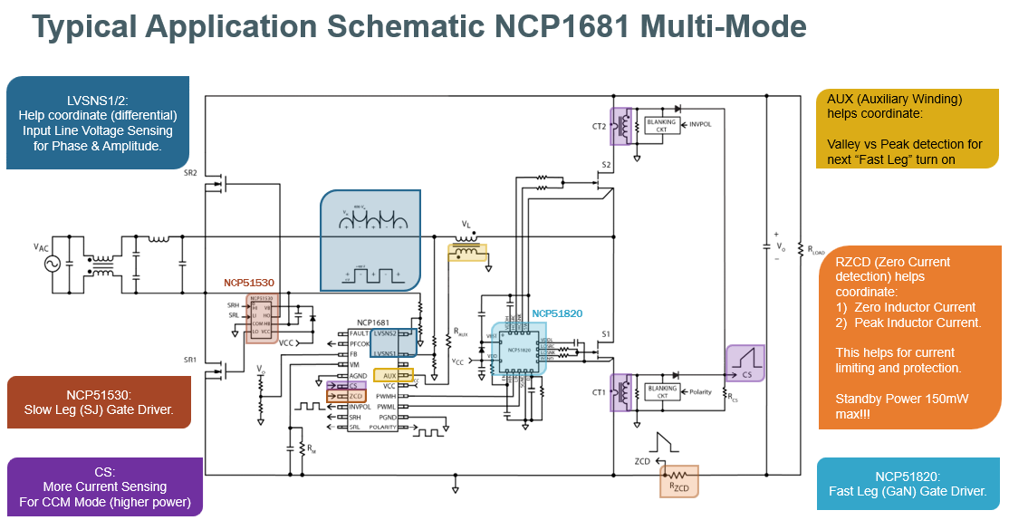

**4.NCP1681 Multi-Mode 多工(CrM & CCM)操作模式應用電路：**

**CS :提供CCM 連續電流模式的電流偵測**

**NCP51820 : 快速臂(GaN) 驅動IC**

**RZCD (零電流偵測)**

1. **偵測電感零電流點。**
2. **偵測電感峰值電流。**
3. **提供過電流保護資訊。**

**輔助繞組(Aux. Winding):**

**偵測電感電流波峰Peak&波谷Valley , 決定快速臂導通點。**

**NCP51530 : 慢速臂MOSFET驅動IC**

**LVSNS1/2 : 偵測輸入電源相位及峰值。**

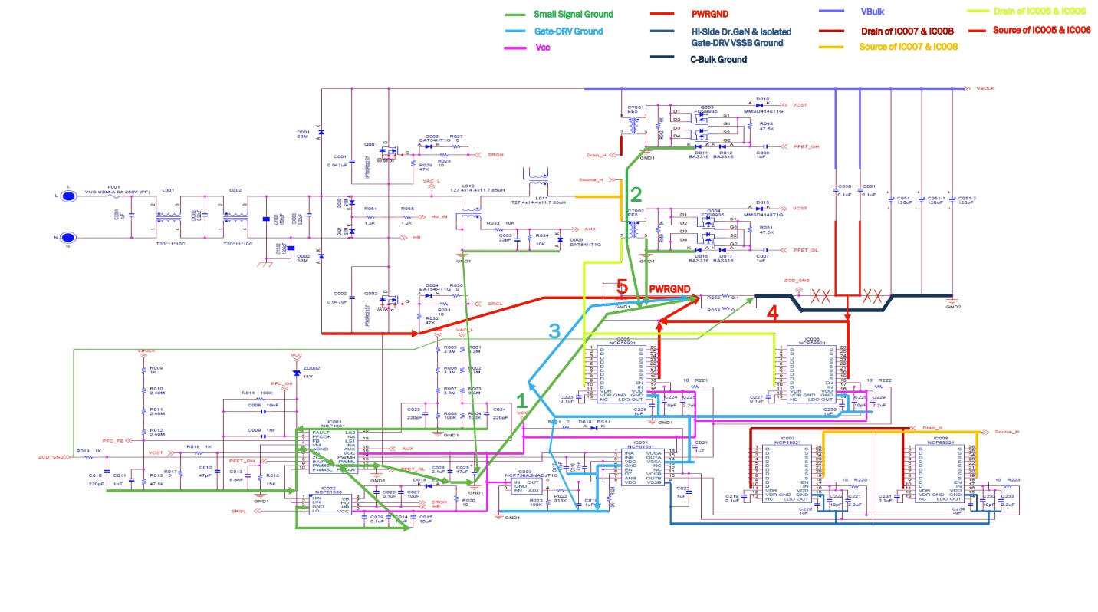**四、PCB Layout 須知：**

EMI Filter

AC-IN

NCP51561

GaN Driver IC

NCP1680/1681

**:大電流及高頻信號，需獨立單點接回PWGND.**

**:IC 小信號需統一接到Vcc 電容GND後再單點接回PWGND.**

**:快速臂高頻切換信號統一與Driver IC GND接回PWGND.**

**:所有IC的Vcc 迴路。**

**五、Totem Pole PFC 開機建議步驟：**

**1.先斷開次級測電路(DC-DC Converter)，單獨測試PFC Stage ，Vcc 由**

**外部直流電源供應器供電，AC 輸入電壓緩慢增加(限制輸入電流)。**

**2. 觀察電感電流及輸出電壓波形，若有電流不平衡非Sinewave或目標**

**電壓達不到，要立刻關機檢查。**

**3.慢慢加載(高壓負載)，持續觀察電感電流是否平衡？若有出現不平衡現**

**象就要立刻關機檢查。**

**六、波形量測及問題除錯：**

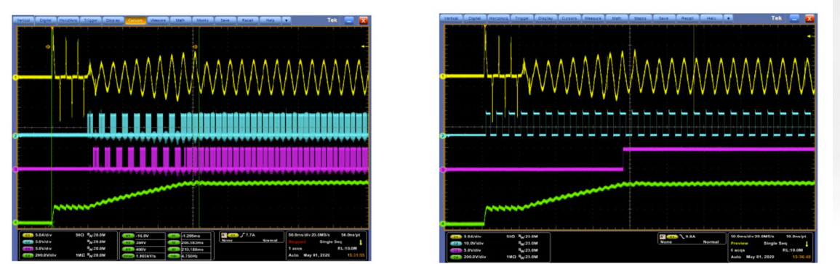**1.正常開機波形圖(Normal Operation Waveform)**

**Ch1(黃)輸入電流. Ch2(藍):ZCD 信號 , Ch3(粉紅):Polarity 信號 ,Ch4(綠):Bulk Cap.電壓**

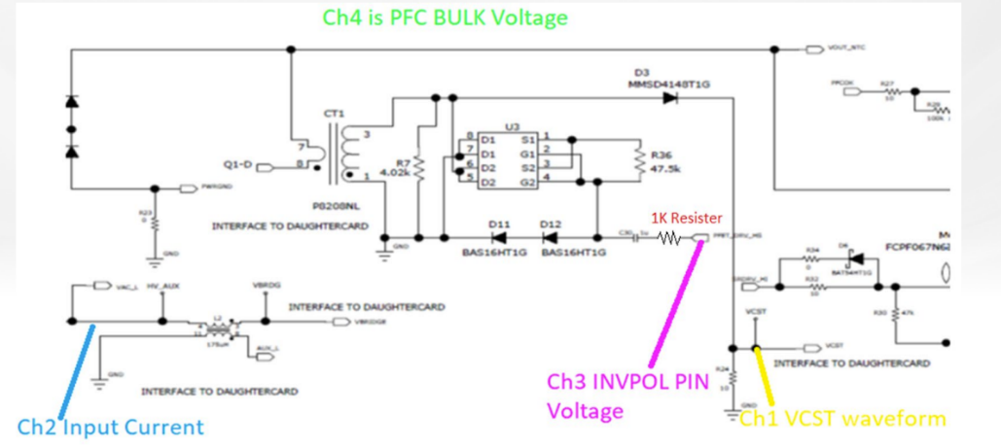**2.Current Transformer 信號處理：**

**如上圖紅圈處加1Kohm電阻可使CT信號能全週期送出不間斷。**

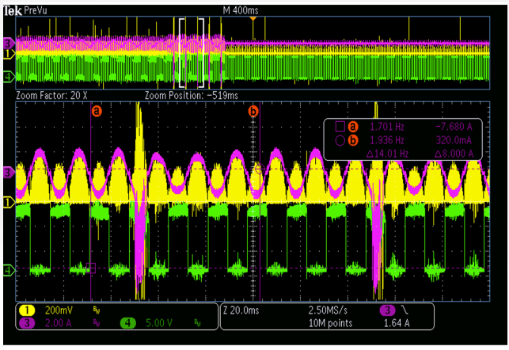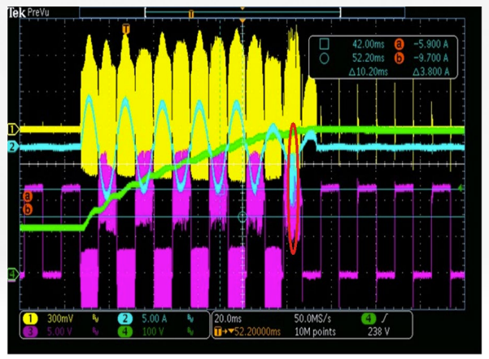**未加1Kohm電阻波形，啟動時輸入電流會失真(圖五)，加載過程中電流也有偶發失真現象(圖六)。**

**圖五 圖六**

**加上1Kohm電阻後啟動電流正常(如圖七), 加載過程中電流無失真現象(如圖八)**

**圖七 圖八**

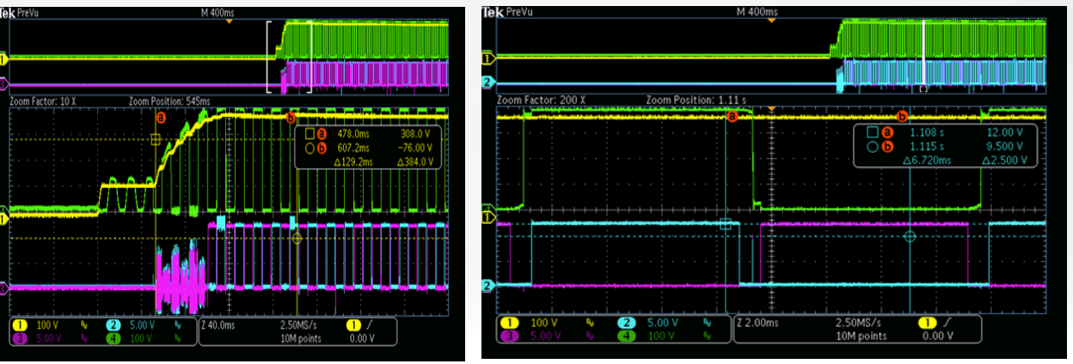**3.慢速臂MOSFET Gate 信號會有同時Turn-ON 現象，導致慢速臂MOSFET短路燒毀。**

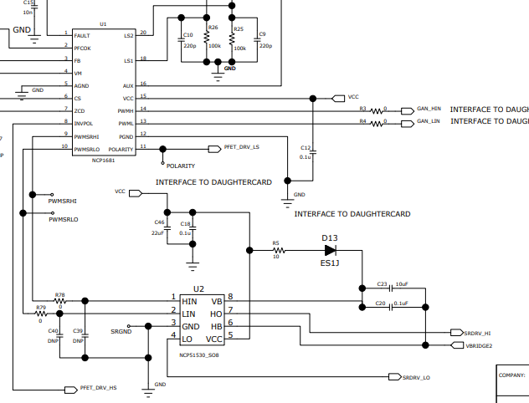**慢速臂MOSFET 驅動IC(NCP51530A)在輸入端 增加濾波電路(R+C)，可避免雜訊造成上下臂同 時導通。**

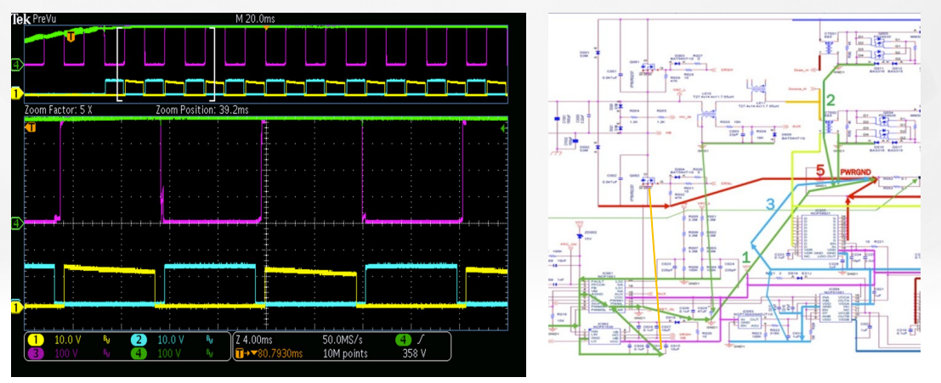**4.若選用有Kelvin Source 的MOSFET ，注意要將Gate & Source Pin單獨與驅動IC 連接後再回PWGND，可以避免MOSFET 因雜訊導致上下臂短路。**

**5.PWM 信號在1-D (電感洩磁)期間失真(如圖九)，可外加高頻電容(1uF)靠近快速臂改善(如圖十 C位置).**

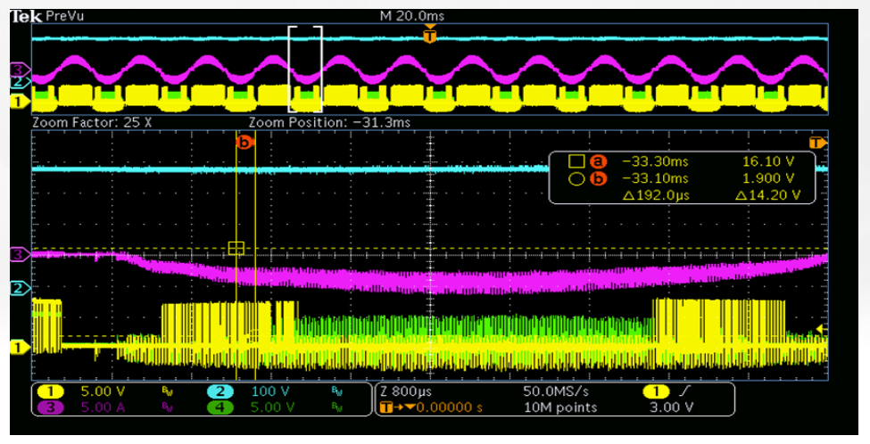

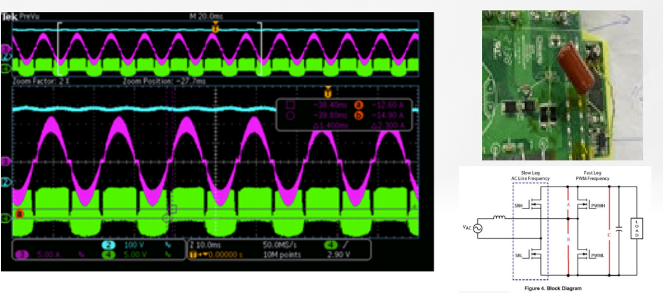 **圖九**

**圖十**

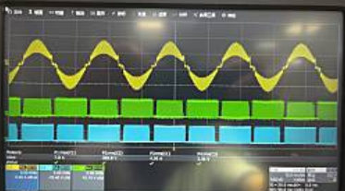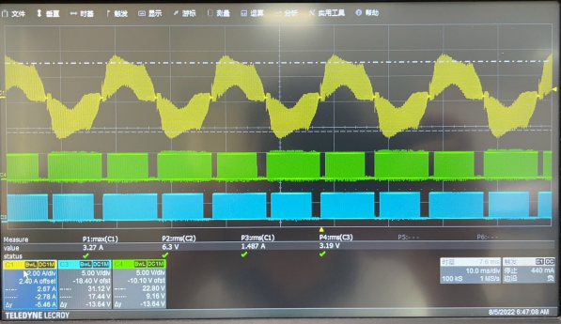**6.輸入電流失真可能原因：LS1 ,LS2 Pin對GND 未加濾波電容.(如下電路圖紅圈處)**

**LS1 , LS2未加濾波電容波形 LS1,LS2 加上濾波電容波形**

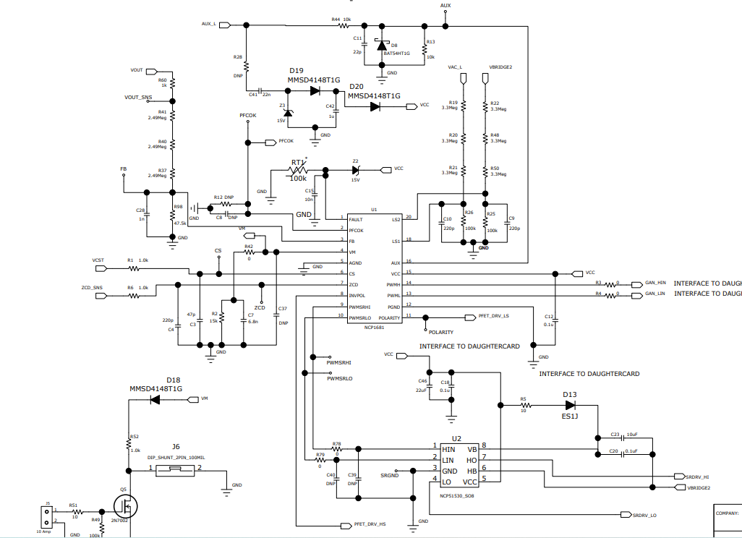

NCP1680/1681